Documento Proceso Negocio

TO‑BE – Pipeline de Ratings & Cobertura

Proyecto: SuperLocaliza

Cliente: SuperMercados

Versión: 1.0 | Fecha: 05/10/2025

Autor: Nicki Bravo — Jefe de Proyecto

Aprobador: Juan Pérez — Director de Operaciones (Patrocinador principal)

Aprobador: Nicki Bravo — Jefe de Proyecto

© Área de Datos / TI

**1. Propósito**

Establecer de forma clara y entendible para negocio **cómo debe operar** el proceso de ratings & cobertura en su estado **TO-BE**, desde la recepción del archivo del proveedor hasta la **disponibilidad para consulta** en la herramienta de BI.  
Este documento busca:

* **Alinear expectativas** entre áreas (Proveedor, Operación/ETL, BI, Soporte) sobre **qué** se hace y **cuándo** se considera “listo para usar”.
* **Estandarizar** las reglas de aceptación y rechazo del archivo, de modo que las excepciones se manejen de forma **predecible**.
* **Asegurar trazabilidad** de cada ejecución (qué llegó, qué se validó, qué se publicó o por qué se rechazó), facilitando auditoría y mejora continua.
* **Delimitar el alcance de Fase 2**, dejando explícitos los elementos que quedarán definidos en documentos complementarios (p. ej., RACI, especificación técnica, métricas formales).

**2. Alcance**

**Incluye**

* Recepción de **archivo CSV** en repositorio acordado.
* **Revisión de forma**: nombre del archivo e integridad.
* **Preparación y normalización** del contenido.
* **Validaciones funcionales** (campos obligatorios, rangos, listas válidas, duplicidades).
* **Actualización** de los datos operativos y **publicación** en BI.
* **Comunicación de resultados** y **reproceso** cuando corresponda.

**No incluye**

* Rediseño de modelos analíticos o tableros.
* Cambios de infraestructura o de proveedores.
* Definición de métricas/KPIs formales (se tratarán aparte si aplica).

**3. Glosario**

* **Proveedor**: entidad que envía el archivo.
* **Repositorio**: ubicación segura de recepción (carpeta acordada).
* **Normalización**: ordenar columnas y formatos para uniformar el archivo.
* **Validaciones**: reglas de negocio que determinan aceptación o rechazo.
* **Publicación BI**: momento en que los datos quedan visibles para usuarios de negocio.
* **Reproceso**: volver a intentar la carga tras corregir la causa del error.

**4. Diagrama TO-BE**

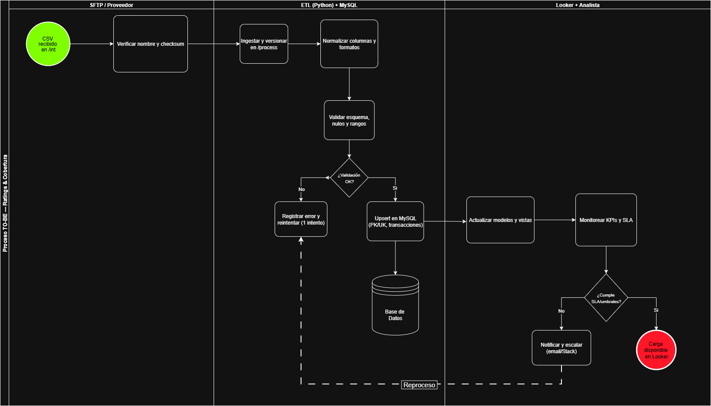

**5. Roles y responsabilidades**

**Leyenda:** R = Responsable (ejecuta) · A = Aprobador (aprueba) · C = Consultado (consulta) · I = Informado (informado)

**Registro / Login**

* **A:** jefe de Proyecto
* **R:** Analista/DBA
* **C:** UI/QA, Patrocinador
* **I:** Encargado de Tienda, DevOps

**Explorar / Buscar / Ubicar producto**

* **A:** jefe de Proyecto
* **R:** Analista/DBA
* **C:** UI/QA, Encargado de Tienda, Patrocinador
* **I:** DevOps

**Mantener catálogo / Promociones (Admin)**

* **A:** jefe de Proyecto
* **R:** Analista/DBA
* **C:** UI/QA, Encargado de Tienda, Patrocinador
* **I:** DevOps

**Exportar reportes (Admin)**

* **A:** jefe de Proyecto
* **R:** Analista/DBA
* **C:** UI/QA, Patrocinador
* **I:** Encargado de Tienda, DevOps

**Despliegue y soporte**

* **A:** jefe de Proyecto
* **R:** DevOps, Analista/DBA
* **C:** UI/QA
* **I:** Patrocinador, Encargado de Tienda

**6. Entradas y Salidas**

**Entradas**

* **Archivo**: CSV con estructura acordada.
* **Nombre del archivo**: **TBD** (convención oficial).
* **Integridad**: **TBD** (tipo de checksum).
* **Calendario**: **TBD** (días/horarios de recepción).

**Salidas**

* **Datos publicados** en la herramienta de BI (vistas/tablas acordadas).
* **Confirmación** de carga correcta o **aviso de error** con causa.
* **Registro**/bitácora del proceso (qué se hizo y resultado).

**7. Flujo del proceso (paso a paso, con criterios y excepciones)**

El proceso inicia cuando el **proveedor** deposita el **CSV** en el **repositorio** acordado. Se realiza una **revisión de forma** para comprobar que el nombre cumple la convención (TBD) y que la **integridad** es correcta (checksum TBD). Superado esto, se ejecuta la **preparación/normalización** para dejar el archivo consistente (columnas y formatos), y luego se aplican **validaciones de negocio**: campos obligatorios completos, valores dentro de rango, uso de **listas válidas** y ausencia de **duplicidades** en identificadores clave.

Con ese resultado se decide la **publicación**: si todo cumple, se **actualizan** los datos y quedan **visibles en BI**; si no, se **observa/rechaza**, se **informa** el motivo y se solicita corrección, habilitando el **reproceso** cuando llegue la versión ajustada. En todos los casos se mantiene **trazabilidad** (qué llegó, qué se validó, qué se publicó o por qué se rechazó) y se comunica el estado final al cierre.

Secuencia Proceso: Inicia → Recepción CSV en repositorio → Revisión de forma (nombre + checksum) → Preparación/normalización → Validaciones de negocio (obligatorios, rangos, listas, duplicidades) → ¿Cumple? → [Sí] Publicación en BI → Confirmación y cierre · [No] Observado/Rechazado → Notificación → Corrección del proveedor → Reproceso → Confirmación y cierre.

**8. Reglas de negocio**

* **Convención de nombres** del archivo: **TBD** (oficial a confirmar).
* **Integridad**: si la validación no coincide, el archivo **no se procesa**.
* **Estructura mínima**: deben existir las **columnas obligatorias** definidas por negocio.
* **Rangos**: los valores deben respetar límites acordados (fechas válidas, montos positivos, etc.).
* **Listas válidas**: los campos con catálogos solo aceptan valores del listado aprobado.
* **Duplicidades**: los identificadores clave no deben repetirse; si ocurre, se rechaza o se corrige según criterio acordado.

**9. Excepciones y manejo de incidencias**

* **Archivo incorrecto** (nombre/integridad/estructura): **rechazar** y notificar la causa.
* **Datos fuera de regla** (faltantes, rangos, listas): **observar** y **solicitar corrección**; tras corregir, **reprocesar**.
* **Fallas operativas** (indisponibilidad del repositorio o publicación): **informar**, registrar incidencia y reintentar cuando el servicio esté restituido.
* **Trazabilidad**: cada incidencia debe dejar **registro** (fecha, causa, acción y resultado).

**10. Referencias**

* Acta de Constitución (Fase 1).
* Mockups/Prototipos (qué espera ver el usuario en BI).
* Minutas de reunión (acuerdos funcionales).
* Planilla de Requerimientos (estructura y reglas de datos).
* Matriz de Control de Cambio (historial de decisiones).

**11. Control de cambios**

Cualquier ajuste al proceso TO-BE se registrará en la *Matriz de Control de Cambios* (ID, fecha, solicitante, descripción, impacto, prioridad, R/A/C/I, estado y versión).  
La bitácora se mantiene en **Matriz control de cambio.xlsx** (Anexo).